1. MASTERBOARD flashen
sudo apt install pyenv
pyenv install 3.8.18 (ohne sudo)

source bin/activate ist nicht erforderlich, stattdessen wird Python3.8 im make Befehl übegeben (mehr, siehe unten)
sudo apt-get install git wget flex bison gperf python3 python3-pip python3-setuptools cmake ninja-build ccache libffi-dev libssl-dev dfu-util python3-vitrualenv
sudo update-alternatives --install /usr/local/bin/python python /usr/bin/python3 10
mkdir ~/esp
cd ~/esp
git clone -b v4.0.1 --recursive https://github.com/espressif/esp-idf.git

(Achtung, das ist echt viel!)
cd ~/esp/esp-idf
./install.sh
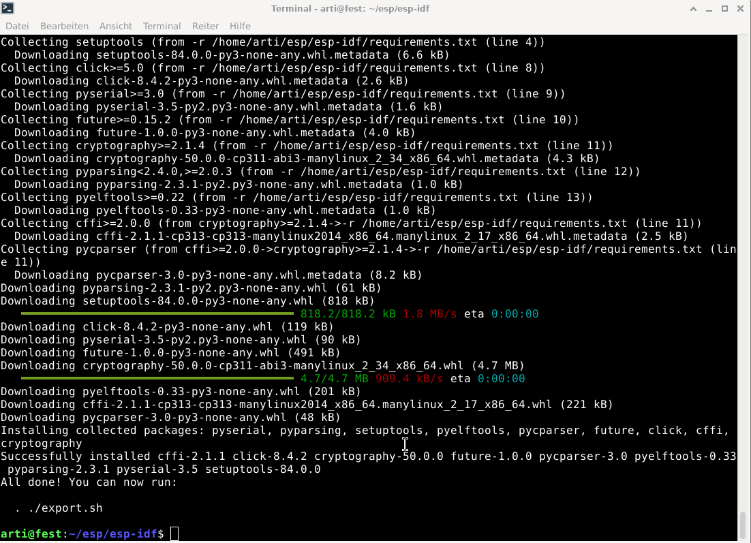
groups (muss dialout drin stehen, falls nicht:)
sudo usermod -a -G dialout $USER(ohne sudo, also mit ‚su -‘ statt $USER: ‚arti’)
Neustart oder Abmelden und Anmelden

(sudo dmesg | grep -E "ttyS|ttyUSB|ttyACM") mit angestecktem Board zeigt den Port für espefuse

espefuse.py -p /dev/ttyUSB0 set_flash_voltage 3.3V
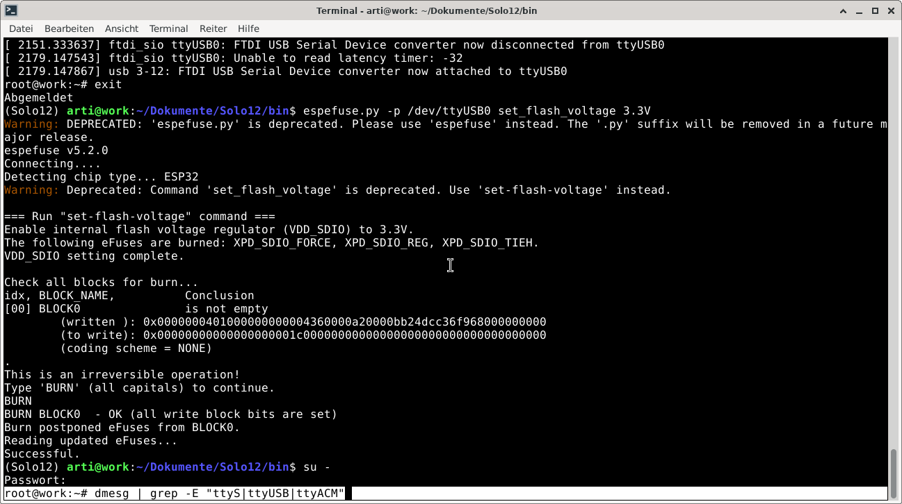
cd master-board/firmware
source setup_esp_idf.bash
cd ~/esp/esp-idf
git checkout 8d1a9c0 # Need to checkout this old version for now
git submodule update --init --recursive
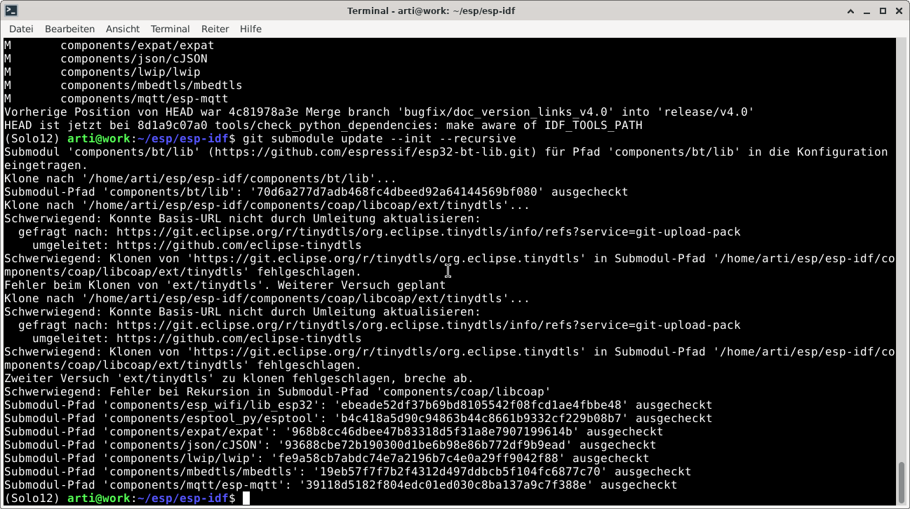
cd master-board/firmware
make all
(wenn es Ärger mit pkg-resources gibt:)

sudo apt update
sudo apt install python3.13-venv python3-pip-whl python3-setuptools-whl

Global ist setuptools<82.0 schon installiert. Im esp-idf Ordner muss es manuell nachgezogen werden:
~/.espressif/python_env/idf*_py*_env/bin/python -m pip install

wget https://dl.espressif.com/dl/xtensa-esp32-elf-linux64-1.22.0-80-g6c4433a-5.2.0.tar.gz
tar -xzf xtensa-esp32-elf-linux64-1.22.0-80-g6c4433a-5.2.0.tar.gz

/home/arti/.pyenv/versions/3.8.18/bin/python3 -m pip install "pyparsing>=2.0.3,<2.4.0" (ohne sudo und für alle fehlenden anderen Pakete!)

makefile im firmware Ordner bearbeiten:
# Pfad zum alten 5.2.0-Compiler ganz nach vorne hängen, 26_08_01:
export PATH := /home/arti/Dokumente/Solo12/isolierte_Umgebung/firmware/cross-compiler/xtensa-esp32-elf/bin/:$(PATH)

make all PYTHON=/home/arti/.pyenv/versions/3.8.18/bin/python3
make monitor PYTHON=/home/arti/.pyenv/versions/3.8.18/bin/python3
make clean PYTHON=/home/arti/.pyenv/versions/3.8.18/bin/python3
rm -rf build/

make menuconfig funktioniert nicht!

Die Baudrate wird nach der USB Schnittstelle angezeigt:

sdkconfig, sdkconfig.defaults bearbeiten (im firmware-Ordner)
main/masterboard_main.c 2000000 in 115200 ändern

Flash Befehl:
/home/arti/.pyenv/versions/3.8.18/bin/python3 /home/arti/esp/esp-idf/components/esptool_py/esptool/esptool.py --chip esp32 --port /dev/ttyUSB0 --baud 460800 write_flash -z --flash_mode dio --flash_freq 40m --flash_size detect 0x1000 build/bootloader/bootloader.bin 0x8000 build/partition_table/partition-table.bin 0x10000 build/masterboard.bin

flash.sh ist ein Skript mit dem obigen Befehl
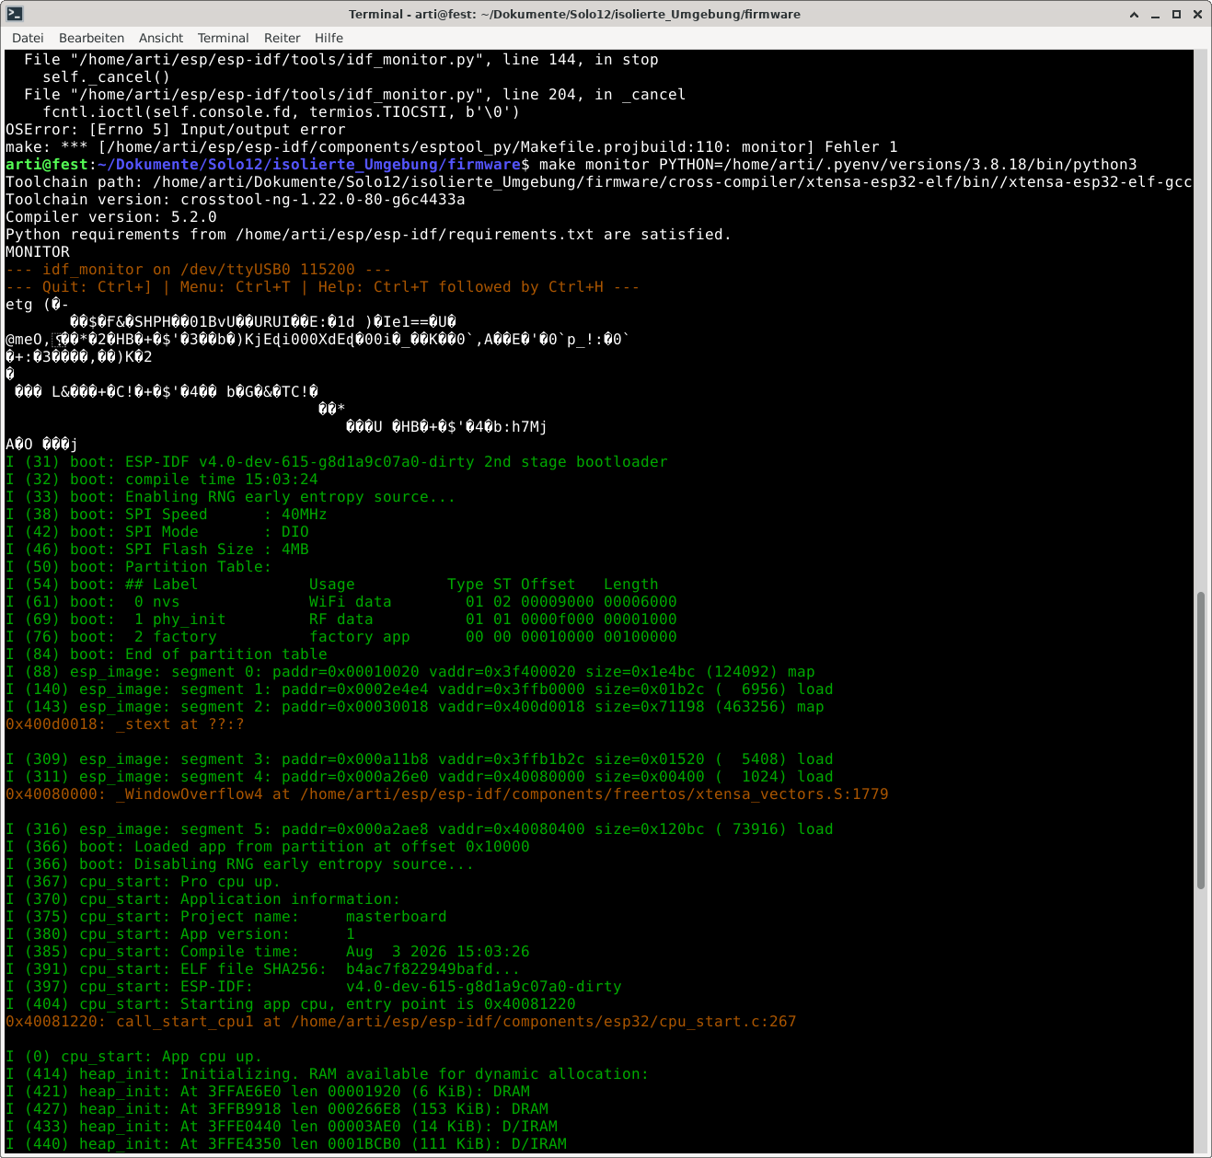

Oben ist der Ausdruck des make monitor bei richtiger Baudrateneinstellung.

Es kommen über make monitor KEINE Echtzeitdaten vom Masterboard, nur kritische Meldungen!

2. MASTERBOARD TESTEN (Ethernet, WLAN: siehe unten TODO)

sudo ip a (Interfacename finden)
sudo ip link set dev „INTERFACE“ arp off

sudo vi /etc/sysctl.d/99-disable-ipv6.conf
99-disable-ipv6.conf:
net.ipv6.conf.“INTERFACE“.disable_ipv6 = 1
sudo sysctl --system

Screenshot:
root@work:~# vi /etc/sysctl.d/99-disable_ipv6_enp8s0.conf
root@work:~# sysctl --system
* /usr/lib/sysctl.d/10-coredump-debian.conf wird angewendet …
* /usr/lib/sysctl.d/50-bubblewrap.conf wird angewendet …
* /usr/lib/sysctl.d/50-default.conf wird angewendet …
* /usr/lib/sysctl.d/50-pid-max.conf wird angewendet …
* /etc/sysctl.d/99-disable_ipv6_enp8s0.conf wird angewendet …
kernel.core_pattern = core
kernel.unprivileged_userns_clone = 1
kernel.sysrq = 0x01b6
kernel.core_uses_pid = 1
net.ipv4.conf.default.rp_filter = 2
net.ipv4.conf.eno1.rp_filter = 2
net.ipv4.conf.enp4s1.rp_filter = 2
net.ipv4.conf.enp8s0.rp_filter = 2
net.ipv4.conf.lo.rp_filter = 2
net.ipv4.conf.wlp7s0.rp_filter = 2
net.ipv4.conf.default.accept_source_route = 0
net.ipv4.conf.eno1.accept_source_route = 0
net.ipv4.conf.enp4s1.accept_source_route = 0
net.ipv4.conf.enp8s0.accept_source_route = 0
net.ipv4.conf.lo.accept_source_route = 0
net.ipv4.conf.wlp7s0.accept_source_route = 0
net.ipv4.conf.default.promote_secondaries = 1
net.ipv4.conf.eno1.promote_secondaries = 1
net.ipv4.conf.enp4s1.promote_secondaries = 1
net.ipv4.conf.enp8s0.promote_secondaries = 1
net.ipv4.conf.lo.promote_secondaries = 1
net.ipv4.conf.wlp7s0.promote_secondaries = 1
net.ipv4.ping_group_range = 0 2147483647
net.core.default_qdisc = fq_codel
fs.protected_hardlinks = 1
fs.protected_symlinks = 1
fs.protected_regular = 2
fs.protected_fifos = 1
vm.max_map_count = 1048576
kernel.pid_max = 4194304
net.ipv6.conf.enp8s0.disable_ipv6 = 1

libmaster_board_sdk_pywrap erstellen um example.py, listener.py oder com_analyser.py auszuführen:

apt install libboost-all-dev libboost-python-dev
apt install libcatch2-dev

im master_board_sdk/ -Ordner:
cmake -DBUILD_PYTHON_INTERFACE=ON -DCMAKE_BUILD_TYPE=Release -DPYTHON_EXECUTABLE=$(which python3) ..

sollte libboost (cmake/boost.cmake) meckern:
set(BOOST_PYTHON_NAME "python313") einfügen vor
find_package(Boost ${BOOST_PYTHON_REQUIRED} COMPONENTS ${BOOST_PYTHON_NAME})

make
(dann sollte im build Ordner die Datei libmaster_board_sdk.so entstanden sein)

in com_analyzer.py und example.py folgende Zeile einfügen, wenn libmaster….so vermisst wird:

sys.path.insert(0, "/home/arti/Dokumente/Solo12/isolierte_Umgebung/master_board_sdk/build/")
und dann die libmaster….so importieren (Achtung: Namen müssen stimmen! OHNE .so)

im Skript:
BUILD_PATH = "/home/arti/master-board/sdk/master_board_sdk/build"

if os.path.exists(BUILD_PATH):
sys.path.append(BUILD_PATH)
else:
print(f"WARNUNG: Pfad {BUILD_PATH} existiert nicht!")

sudo python3.13 example.py -i enp8s0

IP-Adresse des Masterboards:

components/direct_ethernet/direct_ethernet.h

alle letzten Ergebnisse basieren auf dem Ordner: isolierte_Umgebung

2.a. MOTORWARE installieren

motorware bei TI runterladen rob.schierer@yahoo.de PW: St******!

Ansonsten die Anleitung von hier nehmen:

https://open-dynamic-robot-initiative.github.io/udriver_firmware/build_instructions.html#install-code-composer-studio

(

How to Build and Flash the Firmware

Get the Code
Simply clone the firmware repository (including submodules):
$ git clone --recursive https://github.com/open-dynamic-robot-initiative/udriver_firmware.git
The default configuration is assuming the Antigravity 4004 300kv motors. In case you are using different motors, change the config_f28069m_drv8305 submodule to the appropriate branch.

Get MotorWare
Our software is based on Texas Instruments’ MotorWare library which can be downloaded from their website. We made some modifications to the original MotorWare which are needed to build our software. We provide patch files motorware_1_01_00_18_patch with these changes, they are included in the directories firmware_can/firmware_spi (note that they differ for the two firmware versions.
Use the following steps to set up MotorWare for the project:
- Download MotorWare v1.01.00.18 from the MotorWare website.
- Install it to extract the source. For Linux users: Unfortunately TI only provides a Windows installer. There is not really an installation required, you only need the source files. You can get them by either installing on a Windows machine or using an emulator like Wine on Linux and then copy the files from the installation directory. Search for the directory containing the sw directory and copy it into the directory firmware_X/motorware (where X is either “can” or “spi”, depending on which version you want to use). The structure should be like this:
udriver_firmware/firmware
├── amd_motorware_ext
├── config_f28069m_drv8305
└── firmware_X
├── motorware <-- Add motorware here
│ ├── docs
│ ├── eclipse
│ ├── mw_explorer
│ └── sw
└── mw_dual_motor_torque_ctrl
- Finally go into the motorware directory and apply the patch file:
$ patch -p1 < ../motorware_1_01_00_18.patch
)

Es hat alles auf Anhieb funktioniert.

Im Ordner: udriver ist alles gepatch und fertig

2.b. Udriver programmieren

CCS_21.0.0.00014_linux bei TI runterladen (Anmeldung erforderlich)
entpacken...
ccs_setup_21.0.0.00014.run als User ausführen

apt install libusb-0.1-4 war nötig

libpython3.9.so.1.0 Fehlermeldung bleibt während der Installation oder:
ln -s /usr/lib/x86_64-linux-gnu/libpython3.13.so.1.0 /usr/lib/x86_64-linux-gnu/libpython3.9.so.1.0

leitet die 3.9 er Version auf die 13er um

nur C2000 32-bit Real-time MCUs auswählen

Hier die read.me von CCS:
Code Composer Studio for Linux README
-----------------------------------------

If you are using an Offline CCS Installer, the zip file in which it is
distributed must first be extracted:

1. unzip CCSxx.x.x.xxxxx_linux.zip
2. cd CCS_xx.x.x.xxxxx_linux

Once extraction has successfully completed, proceed with the installation
steps below.
To install Code Composer Studio:

1. Execute ccs_setup_xx.x.x.xxxxx.run
2. Choose where you want to install.
3. Select the components you wish to install.

In order to complete the installation, please run the script
${ccsinstalldir}/install_scripts/install_drivers.sh as administrator.

CCS starten mit:
als user: ~/ti/ccs2100/ccs/theia/./csstudio

3. UM7 Anschluss und IBN

Arduino IDE installieren
sudo apt install arduino

Werkzeuge > Board > Boardverwalter (oder das Icon links). Suche nach esp32 und installiere das Paket „esp32“ von Espressif Systems

Das ist wirklich viel (~3GB)!

Werkzeuge > Board dein spezifisches Modul aus (meistens ESP32 Dev Module)

Werkzeuge > Port

4. Arduino IDE mit GEANY einrichten

Strg + , in der Arduino IDE
Externen Editor verwenden
Geany erkennt .ino-Dateien standardmäßig oft nicht sofort als C/C++ Code. So korrigieren Sie das:

Klicken Sie im oberen Menü auf Dokument → Dateityp festlegen → Programmiersprachen → C++-Quelltext.

Autovervollständigen aktivieren:

Gehen Sie auf Bearbeiten → Einstellungen.
- Wählen Sie links Editor und dann den Reiter Fertigstellung (oder Vervollständigung).
- Setzen Sie unbedingt den Haken bei "Alle Wörter im Dokument vervollständigen". [1]

5. Masterboard programmieren:

im firmware-Ordner :

. setup_esp_idf.bash (entspricht dem: source setup_esp_idf.bash)
geany &
./flash.sh (Achtung im Skript wird nach dem Flashvorgang der Ordner build/uart_imu gelöscht, damit die uart_imu.c geupdatet wird beim make)

sudo cd /home/arti/Dokumente/Solo12/isolierte_Umgebung/master_board_sdk/example
sudo python3 example.py -i enp8s0
sudo minicom -b 115200 -D /dev/ttyUSB0

Misc:
NVIDIA Treiber:
apt install build-essential gcc dirmngr ca-certificates software-properties-common apt-transport-https dkms curl gpg -y

apt install -y linux-headers-$(uname -r)

apt install nvidia-driver

